Бөлім: | 6.4А Экология және тұрақты даму
Педагогтің аты-жөні: | Амантаева Нургуль
Күні: | 13.04.22ж
Сыныбы: 6 | Қатысушылар саны: Қатыспағандар саны:
Сабақтың тақырыбы: | Баламалы энергия көздері
Оқу бағдарламасына сәйкес оқу мақсаты | 6.5.1.5 энергияны алудың баламалы көздерін ұсыну
Сабақтың мақсаты: | Барлық оқушылар үшін:  Білім алушылар баламалы энергия көздерінің қандай тәсілмен жүзеге асатынын біледі.
Құндылықтарға баулу: | «Мәңгілік ел» жалпы қоғамдық құндылығы:  - Тіл мен мәдениет  Құндылықтар:  - Өзіне және айналадағы адамдарға құрмет;  - Ынтымақтастық;  - Жауапты азаматтық позиция;  - Отбасы мүшелеріне, құндылықтарға деген құрмет;  - Өмір бойы білім алу.  Аталған құндылықтар сабақ тақырыбы арқылы оқушылардың топтаса және жеке отырып жұмыс жасаулары, сын тұрғысынан ойлай білу, ақпаратты өңдей білу,өзіндік көзқарасын дәлелдей алу дағдылары негізінде жүзеге асады
Сабақтың барысы:
Сабақ кезеңі/Уақыты | Педагогтің іс-әрекеті |  | Оқушының іс-әрекеті |  | Бағалау | Ресурстар
Сабақтың басы  Қызығушылықты ояту  7мин. | І.Ұйымдастыру кезеңі:  Оқушылармен сәлемдесу, түгендеу.  Психологиялық жағымды ахуал туғызу  Афирмациялар  «Ол жасаған іс менің де қолымнан келеді»,« Мен жетістіктің адамымын»,« Менің жағдайым күннен – күнге жақсаруда»  Топқа бөлу  Сыныпты сабақ тақырыбына  байланысты сурет қиындылары  арқылы 2 топқа бөлу.  1 топ Күн энергиясы  2топ Жел энергиясы    Үй тапсырмасын сұрау.  Энергияны тұтыну |  | Оқушылар суреттерді алып екіге бөлінеді | Мақсаты: Оқушылар бір-біріне тілек білдіреді, тыңдау дағдыларын дамытуға бағытталады, сондай- ақ барлық оқушылардың қатыстырылуы арқылы сабаққа белсенділігі артады. Тиімділігі: Оқушылар бір-біріне тілек айту арқылы жақындасады, көңіл күйін көтереді және бауырмалдығын оятады. Саралау:  Бұл жерде саралаудың «Жіктеу» тәсілі қолданылады. Оқушылардың оқуға деген қызығушылығын арттыру мақсатында мүмкіндігінше оларға таңдау еркіндігі беріледі
Жаңа сабаққа кіріспе    11 мин | (Ұ) «Миға шабуыл» әдісі арқылы өткен тақырыппен жаңа сабақты байланыстыру мақсатында ой қозғау сұрақтарын ұжымдық талқылау. Бір-біріне сұрақтар қояды. Сыныптастырының пікірін толықтырады.  Өз ойымен бөліседі.  Оқушылар сұрақтарға жауап беріп, өзара ұжымдық талқылау жасағаннан кейін мұғалім оқушыларға сабақтың тақырыбы, мақсатымен таныстырадыВидео көрсетілім  /баламалы энергия көздері/ | 1.Жалпы энергия деген не?  2Энегрия бізге не үшін қажет ?  Осы тапсырманы орындау арқылы оқушылардың айтылым дағдысы қалыптасады. |  |  | Мақсаты: Жылдам әрі функционалды түрде сыни ойлануды дамыту.  Тиімділігі: оқушының танымдық дағдысы артады. Сонымен қатар оқушыға сабақтың өмірмен байланысын көрсетеді және сабақтың тақырыбы мен мақсатын анықтауға мүмкіндік береді.  Саралау: Бұл жерде саралаудың «Диалог және қолдау көрсету» тәсілі көрінеді. Дұрыс мағынада жауап беруге бағыттау мақсатында кейбір оқушыларға ашық сұрақтар, ал кейбір көмек қажет ететін оқушыларға жетелеуші сұрақтар қойылады. | Қалыптастырушы бағалау: Өз ойын дұрыс мағынада білдіріп, талқылауға белсенділікпен қатысқан оқушыға «Жарайсың!» деген мадақтау сөзімен ынталандыру.
Сабақтың ортасы  Мағынаны ашу.  20 мин.   | №1-тапсырма  Оқулықтағы жаңа сабақтың мәтінін оқуға тапсырма береді  Тірек сөздермен танысып, өз дәптерлеріне жазып алады  №2 тапсырма | 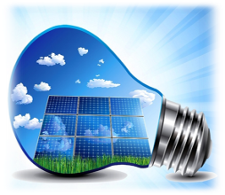  Оқушылар оқулықтағы берілген мәтіннен екі сауалнама құрастырады  Энергияға байланысты сөздерді үш тілде айтады  Қазақша На русском In English  Энергия Энергия Energy  Энергия көздері Источники энергии Source of energy  Электр энергиясы Электрическая энергия An electric energy  Жаңаратын Возобновляемый Renewable  Жаңармайтын Невозобновляемый Non-renewable  Табиғи Натуральный Natural  Жасанды Искуственый Artificial  Баламалы Альтернативный Alternative  Дескриптор: Жалпы - 3 балл.  - Кестемен жұмыс жасайды;  - Сұрақтарға жауап береді. |  |  |  | 6-сынып оқулығы  Жұмыс дәптерлері.
 | №3-тапсырма  Тестерді инернет желісі арқылы орындатады | Оқушылар берілген тесттерді wordwall сайты арқылы орындайды  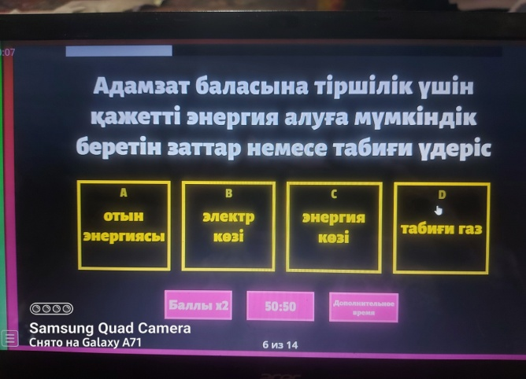 |  |  |  | 6-сынып оқулығы  жұмыс дәптерлері,  ұялы телефон
 | №4 тапсырма  Өздеріне жаңа сабақ бойынша адасқан сөздерді орындарына қояды  . | «Сөздер банкасы» әдісі  Оқушылар мәтіндегі адасқан сөздерді wordwall сайты арқылы орнына қояды  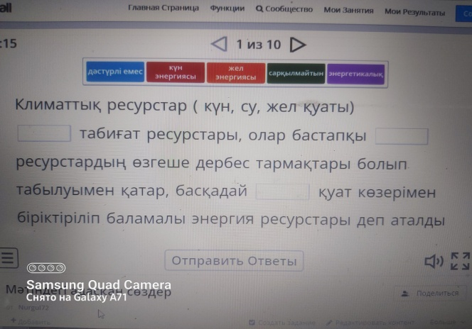  Дескриптор: Жалпы - 4 балл.  -Тапсырманы орындай алады  - Ашық тест құрастырады.  . |  |  |  | Ұялы телефон
Сабақтың соңы  Ой толғаныс.  Рефлексия  7 мин.   | «Еркін микрофон» әдісі. Мұғалім сабақты қорытындылау мақсатында оқушылардың сабаққа деген көзқарасын, рефлексиясын тыңдайды.  Мақсаты:Оқушы алған білімін саралай білуге дағдыланады.  Тиімділігі:Тақырып бойынша оқушылардың пікірін анықтайды. Жинақталған деректердің құнды болуын қадағалайды.  Саралау: Бұл кезеңде саралаудың «Қорытынды» тәсілі көрінеді. | Оқушылар бүгінгі сабақтың мақсаты, тақырыбы бойынша өз ойын айту арқылы сабаққа қорытынды жасайды. |  |  | Мұғалім оқушыларды «Жапондық бағалау» әдісі арқылы бағалайды. Яғни «Дұрыс келісемін», «Толықтырамын, басқа көзқарасым бар», «Менің сұрағым бар». Сонымен қатар 1-10 баллдық жүйе бойынша оқушылардың сабаққа қатысу белсенділігі бойынша бағаланады. |   